区营商局召开12345热线平台诉求办理业务培训会

为全面提升我区12345平台诉求办理的工作质量，提高办理效率，区营商局于3月5日下午举办了12345热线平台诉求办理相关业务培训会议。培训主要围绕诉求闭环管理、回访技巧、申报高星件、提升诉求人满意率、清理无效回访等几个方面内容展开，全区29家承办单位及11家街道办事处共计80余人参加会议。
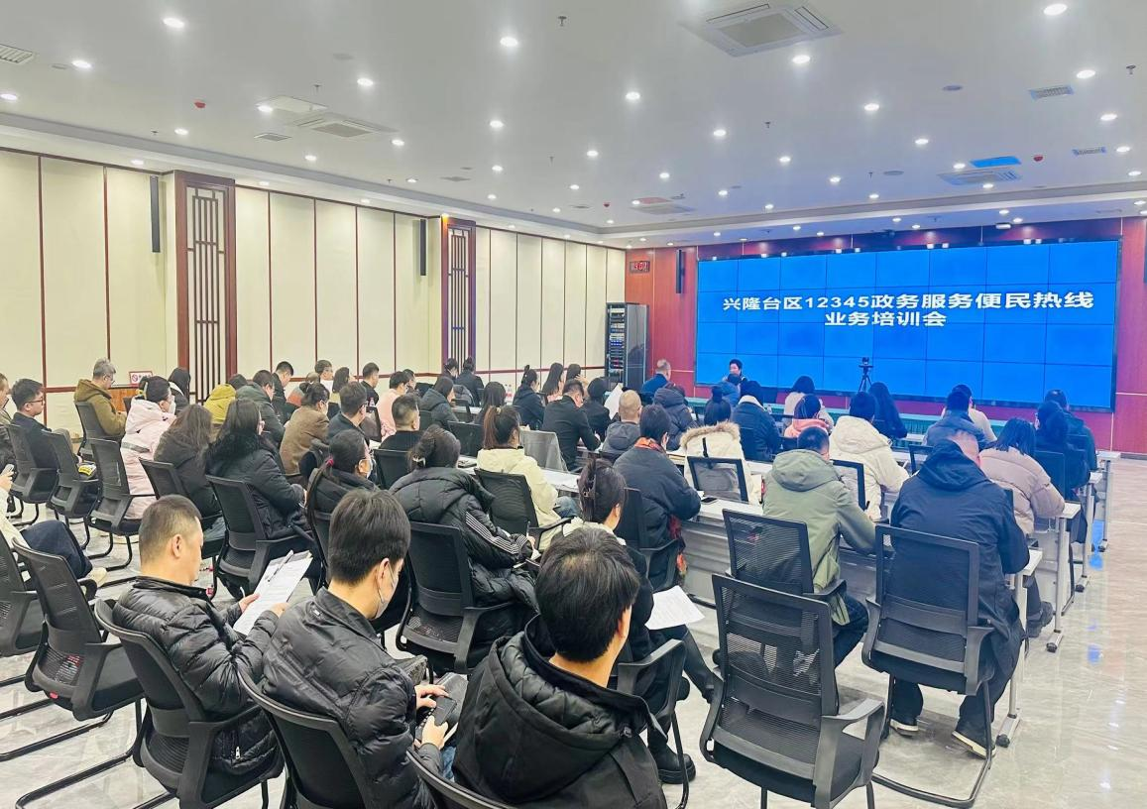

兴隆台区营商环境建设局
2024年3月5日

